Associazione Culturale Jazz Club Ferrara
Regione Emilia–Romagna, Comune di Ferrara, Endas Emilia-Romagna

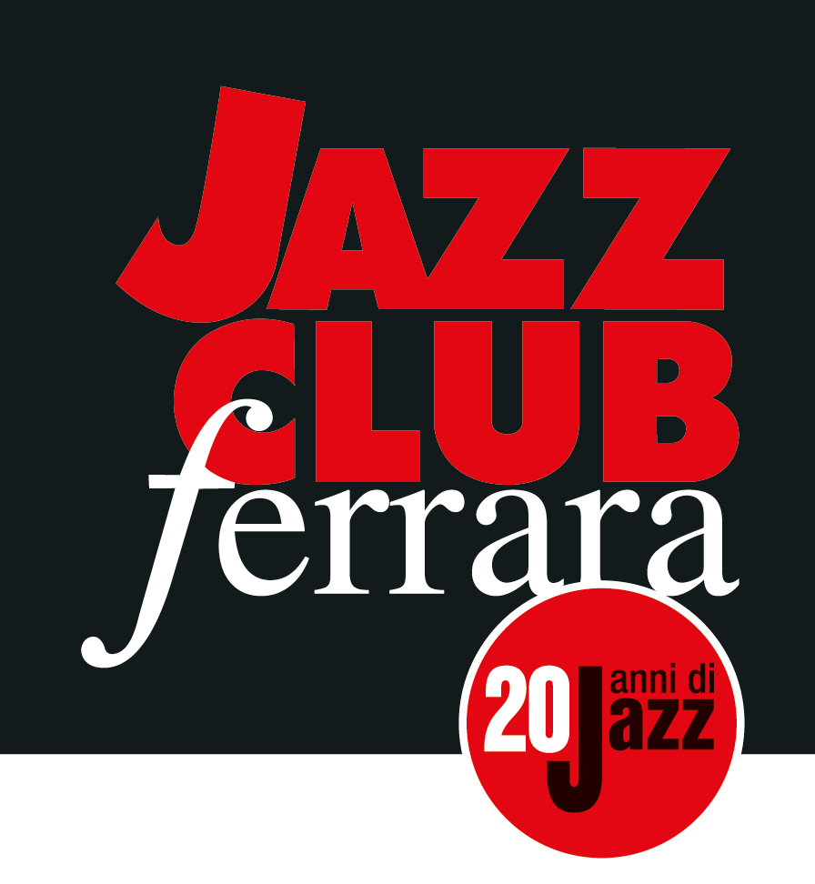

Ferrara in Jazz 2018 – 2019

XX Edizione
05 ottobre 2018 – 30 aprile 2019

COMUNICATO STAMPA

Venerdì 21 dicembre, ore 21.30
The Tower Jazz Composers Orchestra
Alfonso Santimone, direzione e pianoforte
Piero Bittolo Bon, direzione, sax alto e flauto
Sandro Tognazzo, flauto
Pasquale Paterra, Gabriele Cancelli, Francesco Ivone, trombe
Filippo Vignato e Lorenzo Manfredini, tromboni
Gianluca Fortini, clarinetti e sax alto
Michele Polga, sax tenore
Giovanni Benvenuti, sax tenore, clarinetto
Giulia Barba, sax baritono, sax alto
Luca Chiari, chitarra
Federico Rubin, pianoforte
Stefano Dallaporta, contrabbasso
William Simone, percussioni
Gianfilippo Invincibile, batteria

The Tower Jazz Composers Orchestra, la resident band del Jazz Club Ferrara, saluta il 2018 venerdì 21 dicembre con l’energia di sempre ed una nuova performance.

The Tower Jazz Composers Orchestra saluta il 2018 venerdì 21 dicembre (inizio ore 21.30) con l’energia di sempre ed una nuova performance al Torrione.
L’orchestra residente del Jazz Club Ferrara, formatasi nel 2016, prevede la possibilità di turnover tra i vari musicisti ed è nata come naturale evoluzione di due progetti didattici (The Unreal Book e The Tower Jazz Workshop Orchestra), portando queste diverse esperienze a una sintesi comune, con una formazione e un repertorio più definiti. Affidati alla direzione di Piero Bittolo Bon e Alfonso Santimone, gli oltre venti elementi metteranno in gioco collettivamente le proprie idee musicali con creatività e sorprendente empatia, eseguendo un repertorio che affianca composizioni originali a rivisitazioni di brani provenienti da varie tradizioni.
La formazione che “scenderà in campo” venerdì vede Alfonso Santimone alla direzione e pianoforte, Piero Bittolo Bon alla direzione, sax alto e flauto, Sandro Tognazzo al flauto, Pasquale Paterra, Gabriele Cancelli e Francesco Ivone alle trombe, Filippo Vignato e Lorenzo Manfredini ai tromboni, Gianluca Fortini ai clarinetti e sax alto, Michele Polga al sax tenore, Giovanni Benvenuti al sax tenore e clarinetto, Giulia Barba al sax baritono e sax alto, Luca Chiari alla chitarra, Federico Rubin al pianoforte, Stefano Dallaporta al contrabbasso, William Simone alle percussioni e Gianfilippo Invincibile alla batteria.
A voi infine, in anteprima, le date in cui poter ascoltare dal vivo l’apprezzata TJCO nei primi mesi del 2019: venerdì 1 febbraio, venerdì 1 marzo e martedì 30 aprile.
L’ingresso a offerta minima di € 5 è riservato ai soci Endas. Per informazioni e prenotazione cena 0532 1716739 o 331 4323840 tutti i giorni dalle ore 12:00 alle ore 22:00.
INFORMAZIONI
www.jazzclubferrara.com
jazzclub@jazzclubferrara.com

Per informazioni e prenotazione cena 0532 1716739 o 331 4323840 tutti i giorni dalle ore 12:00 alle ore 22:00.

Il Jazz Club Ferrara è affiliato Endas, l’ingresso è riservato ai soci.

DOVE
Torrione San Giovanni via Rampari di Belfiore, 167 – 44121 Ferrara. Se si riscontrano difficoltà con dispositivi GPS impostare l’indirizzo Corso Porta Mare, 112 Ferrara.

COSTI E ORARI
Ingresso a offerta minima € 5 riservato ai soci Endas.
Tessera Endas € 15

Non si accettano pagamenti POS

Apertura biglietteria 19.30
Cena a partire dalle ore 20.00
Concerto ore 21.30

PRESIDENZA
Andrea Firrincieli

DIREZIONE ARTISTICA
Francesco Bettini

UFFICIO STAMPA
Eleonora Sole Travagli
e-mail: solejazzclubferrara@gmail.com ; press@jazzclubferrara.com
cell. + 39 339 6116217

